

EXTRAÇÃO ASSISTIDA POR ULTRASSOM E CARACTERIZAÇÃO FITOQUÍMICA DE FOLHAS E CASCAS DE CAULE DE PEQUI (Caryocar brasiliense)

¹Ércia Alfredo Manhiça, ² Taís Arthur Corrêa, ³ Victor Bibiano Casé, ⁴ Daniela Granella Gomes Guidoti, ⁵Gustavo Henrique Gravatim Costa,⁶ David Teixeira Guidoti
¹Universidade do Estado de Minas Gerais, e-mail: erciaamanhica@gmail.com; ²Universidade do Estado de Minas Gerais, e-mail: tais.correa@uemg.br;
³Universidade do Estado de Minas Gerais, e-mail: bibianovictor177@gmail.com;
⁴Universidade do Estado de Minas Gerais,e-mail: guidoti.daniela@gmail.com; ⁵Universidade do Estado de Minas Gerais, e-mail: gustavo.costa@uemg.br;
⁶Universidade do Estado de Minas Gerais, e-mail:david.guidoti@uemg.br

Grupo 4: Gestão Ambiental e Politicas ambientais
Inovação Tecnológica para sustentabilidade

Resumo
O Caryocar brasiliense Cambess. (pequi) é uma espécie nativa do Cerrado brasileiro de reconhecida importância ecológica, econômica e biotecnológica. Entretanto, folhas e cascas do caule ainda permanecem pouco exploradas fitoquimicamente. Este estudo teve como objetivo avaliar o potencial fitoquímico de extratos etanólicos dessas matrizes, obtidos por extração assistida por ultrassom, utilizando triagem por via úmida e espectroscopia no infravermelho com transformada de Fourier (FTIR). Os ensaios qualitativos indicaram flavonoides apenas no extrato foliar, enquanto taninos e terpenos foram observados em ambas as matrizes. Alcaloides, saponinas e antraquinonas não foram identificados nas condições empregadas. A análise por FTIR corroborou a triagem, evidenciando bandas compatíveis com grupos hidroxila, ligações C–H alifáticas, carbonilas, estruturas aromáticas e ligações C–O, associadas a compostos fenólicos, taninos, terpenoides e constituintes da parede celular. Os resultados demonstram perfis fitoquímicos complementares, marcados pela predominância de metabólitos fenólicos e terpênicos. A extração por ultrassom mostrou-se adequada para obter classes de metabólitos de interesse, e a associação com o FTIR permitiu uma caracterização preliminar consistente. Assim, a integração dessas abordagens reforça o potencial de folhas e cascas como fontes de compostos bioativos, contribuindo para o aproveitamento científico e sustentável de partes subutilizadas do pequi em futuras aplicações biotecnológicas.

Palavras-chave: compostos fenólicos; espectroscopia; infravermelho; metabólitos secundários; pequi.

Introdução
O Brasil abriga uma das maiores diversidades vegetais do planeta, destacando-se o Cerrado como a savana tropical mais diversa do mundo e importante reservatório de espécies com potencial químico, ecológico e biotecnológico ainda pouco explorado (Strassburg et al., 2017; De Oliveira; Simon, 2022). Nesse contexto, a prospecção de espécies nativas é estratégica para a identificação de metabólitos secundários bioativos, a valorização sustentável da biodiversidade e o fortalecimento da bioeconomia regional (Caldeira et al., 2021).
Entre as espécies nativas, destaca-se o pequi (Caryocar brasiliense Cambess.), amplamente reconhecido por sua importância alimentar, econômica, cultural e medicinal (Melo et al., 2025). Embora os frutos e derivados sejam os mais estudados, folhas e cascas do caule também apresentam potencial fitoquímico, pois participam dos mecanismos de defesa vegetal frente às condições ambientais do Cerrado, como elevada radiação, déficit hídrico, herbivoria e ataque de microrganismos (Teixeira et al., 2022).
O uso tradicional de diferentes partes de C. brasiliense reforça seu potencial biológico. Relatos etnobotânicos descrevem a utilização de folhas, cascas, polpa e óleo no tratamento de processos inflamatórios, afecções respiratórias, dores e distúrbios. Estudos recentes apontam que essas matrizes contêm compostos fenólicos, flavonoides, taninos, carotenoides e terpenoides, associados às atividades antioxidante, antimicrobiana, anti-inflamatória, antiparasitária e antidiabética (Melo, 2025).
Contudo, a maior parte das pesquisas concentra-se nos frutos, permanecendo menos exploradas as folhas, que acumulam metabólitos voltados à fotoproteção, e as cascas do caule, que concentram substâncias de defesa estrutural contra patógenos (Teixeira et al., 2022; Melo et al., 2024). Assim, a avaliação comparativa dessas estruturas amplia o conhecimento sobre a distribuição metabólica na espécie e sinaliza novas aplicações biotecnológicas.
A obtenção desses compostos bioativos depende diretamente do método extrativo (Chemat et al., 2017). A extração assistida por ultrassom destaca-se como uma alternativa ecoeficiente aos métodos convencionais por aumentar o rendimento de compostos bioativos, reduzindo o tempo de processamento, o consumo de solventes e a demanda energética, em conformidade com os princípios da química verde (Chemat et al., 2017).
Para a caracterização preliminar dos extratos, a combinação entre triagem fitoquímica por via úmida e espectroscopia no infravermelho com transformada de Fourier (FTIR) constitui uma abordagem complementar. Enquanto os testes fitoquímicos permitem identificar qualitativamente classes de metabólitos secundários, como alcaloides, flavonoides, taninos, saponinas, antraquinonas, esteroides e triterpenoides, o FTIR confere robustez ao mapear grupos funcionais e fornecer uma impressão digital química dos constituintes (Simões et al., 2017; Cebi et al., 2023). Diante desse contexto, este estudo teve como objetivo avaliar o potencial fitoquímico de extratos etanólicos de folhas e cascas do caule de Caryocar brasiliense, obtidos por extração assistida por ultrassom, combinando triagem fitoquímica e FTIR para comparar os perfis químicos das matrizes e subsidiar o aproveitamento sustentável de partes ainda pouco exploradas da espécie.

Metodologia
As folhas e cascas de Caryocar brasiliense foram coletadas pela manhã, em novembro de 2025, na Fazenda Rocinha (Comunidade Ponte Preta, Rodovia LMG 733, km 20), sob coordenadas 19°54’35” S e 48°50’0” W. O material vegetal foi higienizado por meio de lavagem e desinfecção com água corrente, solução de hipoclorito de sódio (NaClO) a 5% e água destilada. Na sequência, as amostras foram secas em estufa com circulação de ar a 45 °C até massa constante, trituradas em moinho de facas (SOLAB, modelo SL-31) para a obtenção de pó fino e armazenadas ao abrigo da luz. Para o processo de extração etanólica, alíquotas de 50 g da matriz seca foram submetidas à extração assistida por ultrassom, em duplicata, utilizando um volume total de 900 mL de etanol P.A., fracionado em três etapas sucessivas de 300 mL a 36 °C. Os dois primeiros ciclos de extração foram conduzidos por 1 h cada e o último ciclo por 2 h, realizando-se a filtração e a renovação do solvente ao término de cada etapa. Os extratos líquidos resultantes foram reunidos, submetidos à eliminação do solvente por rotaevaporação sob pressão reduzida a 50 °C e, posteriormente, liofilizados para a obtenção dos extratos secos das folhas e das cascas do caule. Os extratos secos foram pesados para a determinação do rendimento percentual da extração, calculado pela razão direta entre a massa final do extrato obtido e a massa inicial do material vegetal desidratado multiplicada por cem, sendo as frações finais armazenadas ao abrigo da luz sob refrigeração a 5 °C.
A triagem fitoquímica qualitativa foi realizada por ensaios colorimétricos e de precipitação (Matos, 2009; Simões et al., 2017), para identificação de alcaloides, saponinas, flavonoides, antraquinonas, taninos, triterpenoides e esteroides. A presença dos metabólitos foi determinada por alterações visuais características, como fluorescência, formação de espuma ou precipitado.

Resultados e Discussão
A triagem fitoquímica dos extratos etanólicos de folhas e cascas do caule de Caryocar brasiliense indicou um perfil químico marcado pela predominância de compostos fenólicos e terpênicos, com distribuição parcialmente distinta entre os órgãos vegetais estudados. Foram observados taninos e terpenos em ambas matrizes, enquanto os flavonoides foram encontrados apenas no extrato foliar. Alcaloides, saponinas e antraquinonas não foram detectados nas condições experimentais empregadas, o que pode estar associado à seletividade do etanol P.A. e aos limites de detecção dos ensaios colorimétricos (Harborne, 1998; Matos, 2009). O rendimento do final dos compostos se encontra no quadro 2.
Figura 2: Triagem fitoquímica dos extratos etanólicos de folhas e cascas do caule de Caryocar brasiliense: A) Extrato etanólico; B) Teste para alcaloides; C) Teste para saponinas; D) Teste de Antraquinonas; E) Teste para taninos; F) Teste para Esteroides/tripernoides; G) Teste para flavonoides.
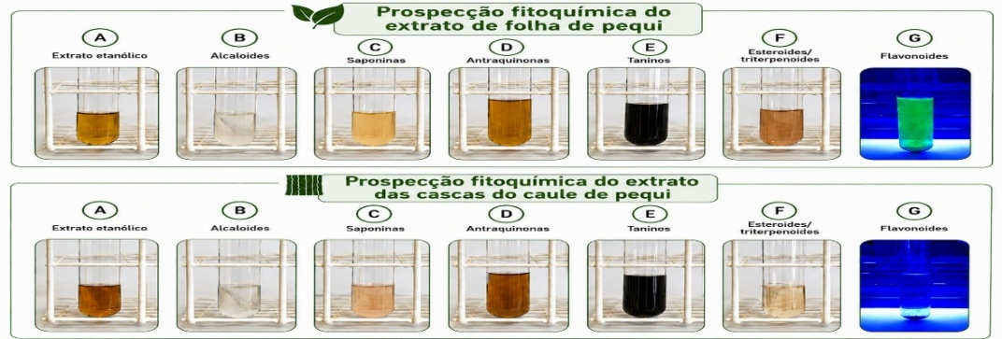
Fonte: autores, 2026
Quadro 2. Resultados de massa e rendimento final dos extratos obtidos
Extrato etanólico | Massa de extrato seco (g) | Rendimento (%)
Folhas | 100,27 | 41,04
Cascas | 100,17 | 9,11
Fonte: autores, 2026
A presença de flavonoides somente nas folhas é coerente com o papel desses metabólitos em tecidos fotossinteticamente ativos, nos quais atuam na proteção contra radiação ultravioleta, espécies reativas de oxigênio, herbivoria e estresses ambientais (Harborne;Williams, 2000). Esse resultado também está em concordância com estudos de Teixeira et al. (2022), que descrevem diferentes classes de flavonoides em folhas de C. brasiliense. A ausência de resposta positiva para flavonoides na casca não exclui a presença de compostos fenólicos nesse tecido, mas sugere que sua fração fenólica seja composta majoritariamente por outras classes, especialmente taninos e constituintes fenólicos estruturais. A detecção de taninos nas estruturas reforça a ampla distribuição dessa classe na espécie e sustenta o potencial biotecnológico dos produtos obtidos. Nas folhas, esses compostos podem contribuir para mecanismos de defesa química e proteção antioxidante; nas cascas, sua ocorrência é estratégica por constituírem uma barreira física e química contra microrganismos, herbívoros e impactos ambientais (Melo et al., 2025). Essa ampla ocorrência em diferentes órgãos do pequi está de acordo com estudos fitoquímicos prévios (Teixeira et al., 2021; Silva et al., 2025). A identificação de terpenos em ambas matrizes amplia a relevância fitoquímica dos extratos. Esses metabólitos são frequentemente associados a funções de defesa vegetal, sinalização ecológica e proteção contra estresses bióticos e abióticos, em conformidade com o reportado por Teixeira et al. (2021) para folhas e por Magid et al. (2006) para espécies do gênero Caryocar.
A análise por FTIR (Figura 3) confirmou, de forma complementar, a predominância de grupos funcionais compatíveis com compostos fenólicos e terpênicos. A banda larga entre 3500 e 3200 cm⁻¹, atribuída ao estiramento O–H, sustenta a presença de compostos hidroxilados, como fenóis, taninos e álcoois, sendo mais expressiva na casca do caule, o que sugere maior contribuição de compostos fenólicos estruturais nesse tecido. As bandas próximas de 2921 e 2841 cm⁻¹, associadas ao estiramento C–H alifático, corroboram a presença de constituintes lipofílicos, incluindo terpenos e esteróis. Já as absorções entre 1750–1650 cm⁻¹ e 1600–1450 cm⁻¹ indicam, respectivamente, grupos carbonila e estruturas aromáticas, compatíveis com ácidos fenólicos, ésteres, flavonoides, taninos e derivados aromáticos de parede celular (Pavia et al., 2010; Silverstein et al., 2014)
Figura 3: Espectros no infravermelho por transformada de Fourier (FTIR) da casca (vermelho) e das folhas (verde) de Caryocar brasiliense.
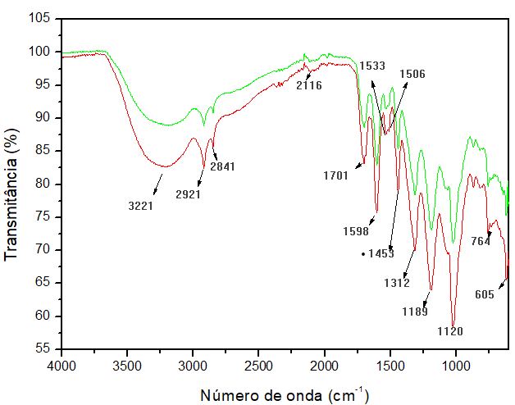
Fonte: autores, 2026

Conclusão
A caracterização fitoquímica dos extratos etanólicos de folhas e cascas do caule de Caryocar brasiliense evidenciou diferenças na distribuição dos metabólitos secundários entre os órgãos vegetais avaliados, com predominância de compostos fenólicos e terpênicos. A integração entre os testes fitoquímicos clássicos e a espectroscopia no infravermelho mostrou-se eficiente para a caracterização química preliminar dos extratos, confirmando o potencial bioativo da espécie. Dessa forma, os resultados obtidos reforçam a importância fitoquímica e biotecnológica do pequi como fonte de compostos de interesse farmacológico e contribuem para futuras investigações sobre seus constituintes bioativos e possíveis aplicações.

Agradecimentos

Á Fundação de Amparo à Pesquisa do Estado de Minas Gerais (FAPEMIG), ao Programa de Apoio à Pós-Graduação (PROAP), da Coordenação de Aperfeiçoamento de Pessoal de Nível Superior (CAPES), e ao Programa de Pós-Graduação em Ciências Ambientais da UEMG – Unidade Frutal (PPGCIAMB).
Referências
CEBI, N.; SÜZER, H.; TÜRKMEN, M.; SEZER, H.; YILDIRIM, D.; DOGAN, M.; DEMIR, P. Application of Fourier transform infrared spectroscopy (FTIR) in food and plant analysis: recent advances and perspectives. Trends in Food Science & Technology, v. 131, p. 1–15, 2023. Disponível em: https://doi.org/10.1016/j.tifs.2022.12.010. Acesso: 02 mai. 2026

CHEMAT, F.; ROMBAUT, N.; SICAIRE, A.-G.; MEULLEMIERSTRE, A.; FABIANO-TIXIER, A.-S.; ABERT-VIAN, M. Ultrasound assisted extraction of food and natural products: mechanisms, techniques, combinations, protocols and applications: a review. Ultrasonics Sonochemistry, [S. l.], v. 34, p. 540–560, 2017. DOI: 10.1016/j.ultsonch.2016.06.035. Disponível em: https://doi.org/10.1016/j.ultsonch.2016.06.035. Acesso: 02 Mai. 2025
DE OLIVEIRA, P. E.; SIMON, M. F. (ed.). Vegetation, flora and biodiversity of the Cerrado biome. Cham: Springer Nature, 2022. Disponível em: DOI: 10.1007/978-3-031-07059-7. Acesso: 13 maio. 2026
HARBORNE, J. B.; WILLIAMS, C. A. Advances in flavonoid research since 1992. Phytochemistry, Oxford, v. 55, n. 6, p. 481–504, 2000.
MATOS, F. J. A. Introdução à fitoquímica experimental. 3. ed. Fortaleza: UFC, 2009.
PAVIA, D. L.; LAMPMAN, G. M.; KRIZ, G. S.; VYVYAN, J. R. Introdução à espectroscopia. 4. ed. São Paulo: Cengage Learning, 2010.
SIMÕES, C. M. O.; SCHENKEL, E. P.; GOSMANN, G.; MELLO, J. C. P.; MENTZ, L. A.; PETROVICK, P. R. Farmacognosia: do produto natural ao medicamento. 6. ed. Porto Alegre: Editora da UFRGS, 2017

SILVERSTEIN, R. M.; WEBSTER, F. X.; KIEMLE, D. J.; BRYCE, D. L. Spectrometric identification of organic compounds. 8. ed. Hoboken: Wiley, 2014.
STRASSBURG, B. B. N.; BROOKS, T. M.; FELTRAN-BARBIERI, R.; IRIBASHE, J.; AHMAD, I.; CONNOR, S.; JONES, J. P. G.; ALCAMO, J.; BRASIL, L. S.; BALMFORD, A. Moment of truth for the Cerrado hotspot. Nature Ecology & Evolution, v. 1, n. 1, p. 1–3, 2017. DOI: https://doi.org/10.1038/s41559-017-0099. Acesso em: 06 maio 2026.

TEIXEIRA, E. C.; CARVALHO JÚNIOR, A. R.; CARVALHO, M. G. Caracterização rápida de metabólitos secundários no extrato de folhas de Caryocar brasiliense e atividade antirradicalar. Emirates Journal of Food and Agriculture, Abu Dhabi, v. 34, n. 6, 2022. Disponível em: DOI: 10.9755/ejfa.2022.v34.i6.2874. Acesso em: 02 maio 2026.
TEIXEIRA, E.; FERREIRA, R. Seasonal variation of phenols and flavonoids in non-galled and galled leaves of Caryocar brasiliense (Caryocaraceae). Periódico Tchê Química, v. 18, p. 38–46, 2021. DOI: 10.52571/PTQ.v18.n38.2021.04_TEIXEIRA_pgs_38_46.pdf. Disponível em: https://doi.org/10.52571/PTQ.v18.n38.2021.04_TEIXEIRA_pgs_38_46.pdf 2026

